5 latki
Tematyka tygodnia: Wakacje tuż, tuż

Data: 26.06.2020
Temat dnia: Bezpieczne wakacje.

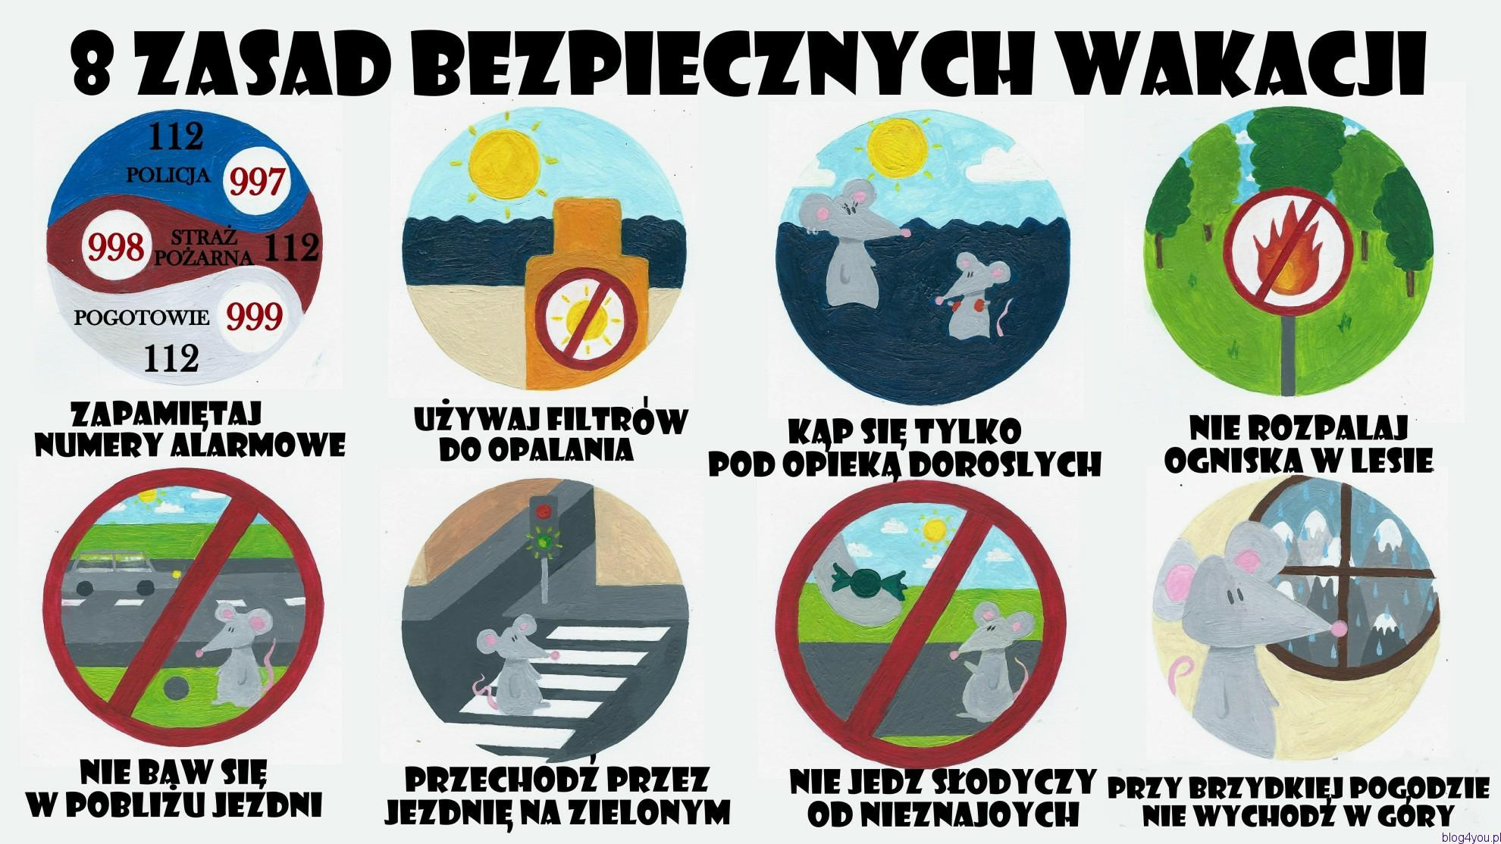
Witamy! Aby wakacje minęły bez przykrych niespodzianek należy zapoznać się i przestrzegać zasad bezpieczeństwa.

Zapraszamy do wysłuchania piosenki:

https://youtu.be/W4RHyjQLfCM

A teraz obejrzyjcie filmik o bezpiecznych wakacjach.

https://youtu.be/Y0sBekIWkL4

Na zakończenie proponujemy zabawę słownikową. Jak chcecie, możecie pokolorować obrazek.
